Especificación de Requerimientos de Software (ERS)
Capstone
Sección-003D

App de Finanzas Personales
Integrantes:
Cristopher Arredondo
Angel Cea

Página de Actualizaciones del Proyecto

Nombre del Integrante | Fecha | Actualización / Avance | Observaciones
Angel Cea | 03-09-2025 | Desarrollo completo del informe
Cristopher Arredondo | 11-11-2025 | Actualización del informe
Notas:
• Nombre del Integrante: Persona que realiza la actualización.
• Fecha: Día en que se registra el avance o modificación.
• Actualización / Avance: Descripción breve y precisa del trabajo realizado.
• Observaciones: Comentarios adicionales, dificultades, próximos pasos o retroalimentación.

Contenido
Introducción 3
Propósito 3
Alcance del Sistema 4
Definiciones, siglas y abreviaturas 5
Descripción General 6
Perspectiva del producto 6
Funciones Principales 7
Características de usuarios 7
Restricciones Generales 8
Suposiciones y dependencias 8
Requerimientos específicos 9
Requerimientos funcionales 9
Requerimientos no funcionales 10
Tecnologías 12
Diagramas 13
Diagrama de casos de usos 13
Diagrama de clases 14
Diagrama de base de datos 15
Atributos del sistema 16
Pruebas 17
Alcance de pruebas 17
Datos de prueba (base mínima) 17
Matriz de casos de prueba funcionales 17
Pruebas negativas y de validación 19
Pruebas de rendimiento percibido (en la app) 21
Pruebas de usabilidad básica (dentro de la app) 21
Funciones mínimas para el lanzamiento inicial 21

Introducción

Propósito
El propósito de este documento es detallar los requerimientos funcionales y no funcionales del sistema de software denominado “Finanza App”, una aplicación móvil de finanzas personales orientada a personas naturales.
El objetivo principal del sistema es entregar a los usuarios una herramienta integral, simple y accesible que les permita organizar sus ingresos, gastos, deudas y objetivos financieros, favoreciendo la planificación económica y la toma de decisiones informadas.
Este documento servirá como referencia para:
- El equipo de desarrollo, que utilizará los requerimientos descritos para la construcción y validación del sistema.
- Los usuarios finales, quienes podrán comprender las funcionalidades disponibles y verificar que la solución responda a sus necesidades reales.
- Los evaluadores y revisores, quienes confirmarán que el sistema cumple con los criterios de calidad, seguridad y usabilidad comprometidos en el proyecto.
Finanza App busca fomentar la educación financiera cotidiana, ayudando a las personas a mejorar su relación con el dinero, reducir gastos innecesarios y generar hábitos sostenibles de control financiero.

Alcance del Sistema
La aplicación es un sistema móvil híbrido desarrollado con Angular e Ionic, y respaldado por Firebase/Firestore como plataforma de almacenamiento en la nube.
Su propósito es ofrecer una herramienta moderna que permita a las personas consolidar, clasificar y analizar toda su información financiera en un solo lugar, sin depender de integraciones bancarias externas.
El sistema permitirá:
- Registrar manualmente ingresos, gastos y deudas.
- Crear objetivos financieros personales, con montos y plazos definidos.
- Clasificar movimientos mediante categorías personalizables.
- Visualizar información consolidada en paneles y reportes visuales.
- Exportar los datos en formato CSV o JSON para respaldo o análisis.
- Operar offline temporalmente, con sincronización automática al reconectarse.
La aplicación está orientada exclusivamente a personas naturales, es decir, individuos que desean ordenar su economía personal, optimizar su presupuesto mensual y fomentar el hábito del ahorro.
No contempla, en esta versión, funcionalidades de inversión o gestión empresarial, las cuales se evaluarán para versiones futuras.

Definiciones, siglas y abreviaturas
- ERS: Especificación de Requerimientos de Software.
- RF: Requerimiento Funcional.
- RNF: Requerimiento No Funcional.
- UI: Interfaz de Usuario.
- CLP: Peso chileno (moneda por defecto del sistema).
- Firebase Authentication: Servicio de autenticación de usuarios de Firebase.
- Firestore: Base de datos en la nube proporcionada por Firebase.
- Ionic/Capacitor: Framework y bridge nativo para el desarrollo de aplicaciones móviles híbridas.

Descripción General

Perspectiva del producto
Finanza App es una aplicación móvil híbrida diseñada para brindar a las personas un control total y simplificado sobre sus finanzas personales.
Se construye sobre las tecnologías Angular, Ionic y Firebase/Firestore, ofreciendo un entorno multiplataforma (Android e iOS) con sincronización en la nube, autenticación segura y una experiencia visual moderna.
El sistema opera de forma independiente de los bancos, lo que permite al usuario registrar y gestionar manualmente todos sus movimientos financieros, sin depender de convenios con instituciones externas.
Esta independencia aumenta la privacidad y la flexibilidad, adaptándose tanto a quienes usan dinero en efectivo como a quienes utilizan medios digitales.
La aplicación se presenta como un asistente financiero personal, enfocado en el registro, la clasificación y el análisis de los movimientos más relevantes del día a día: ingresos, gastos, deudas y objetivos financieros.
Además, proporciona reportes automáticos y gráficos interactivos que ayudan a visualizar el comportamiento económico del usuario, facilitando la toma de decisiones informadas y fomentando hábitos de ahorro sostenido.
A nivel de arquitectura, el sistema utiliza el modelo Frontend + Backend-as-a-Service (BaaS), donde Firebase gestiona la base de datos, autenticación y almacenamiento de archivos.
Esta estructura permite escalabilidad, alta disponibilidad y menor complejidad en la infraestructura, favoreciendo un desarrollo ágil y mantenible.

Funciones Principales
Finanza App ofrece al usuario un conjunto de funcionalidades que cubren todo el ciclo de gestión financiera personal:
- Registro manual de operaciones: ingresos, gastos, deudas y objetivos.
- Clasificación de movimientos mediante categorías personalizables con íconos y colores.
- Gestión de deudas y cuotas: seguimiento automático de montos pendientes y fechas de pago.
- Proyecciones mensuales y anuales: cálculo automático de totales de ingresos, gastos y ahorro.
- Visualización de reportes y gráficos: panel con indicadores financieros clave.
- Filtros y búsqueda avanzada: posibilidad de encontrar movimientos por texto, categoría, tipo o fecha.
- Modo offline con sincronización automática: permite seguir registrando sin conexión.
Estas funciones ofrecen una solución integral y práctica, cubriendo las principales necesidades de gestión económica personal sin complejidad técnica.

Características de usuarios
El sistema está diseñado para personas naturales que desean administrar sus finanzas de manera autónoma y sencilla, sin depender de conocimientos contables o herramientas avanzadas.
Entre los perfiles más representativos se encuentran:
- Estudiantes, que buscan aprender a organizar sus primeros ingresos y controlar sus gastos.
- Trabajadores y profesionales, interesados en planificar su presupuesto mensual y evitar sobreendeudamiento.
- Familias, que desean llevar un control conjunto de gastos comunes, como servicios o alimentación.
La interfaz de la aplicación está pensada para ser intuitiva, visual y didáctica, con un enfoque educativo que facilita el aprendizaje financiero desde la práctica.
Finanza App busca que cualquier persona, sin importar su edad o nivel de experiencia digital, pueda entender su flujo de dinero y tomar mejores decisiones económicas.

Restricciones Generales
El sistema debe funcionar en dispositivos móviles con el sistema operativo Android. Toda la gestión de datos se realizará en la nube mediante los servicios de Firebase (Authentication, Firestore y Storage), lo que permite seguridad, persistencia y respaldo de la información.
Se establecen restricciones de calidad que la aplicación debe cumplir desde su primera versión: la disponibilidad mínima del servicio debe ser del 99%, el tiempo de respuesta en operaciones comunes no debe superar los tres segundos y la interfaz debe ser lo suficientemente intuitiva como para que pueda ser utilizada por personas con conocimientos técnicos básicos.
Asimismo, se define como restricción que la primera versión se limita al registro manual de operaciones y la generación de reportes simples. No contempla integración automática con bancos ni el uso de algoritmos avanzados de proyección o inteligencia artificial.

Suposiciones y dependencias
El desarrollo de este sistema parte de varias suposiciones. Se asume que los usuarios dispondrán de un acceso básico a internet para utilizar la aplicación, aunque el almacenamiento de datos y autenticación dependerán completamente de los servicios de Firebase. También se asume que los usuarios estarán dispuestos a ingresar la mayoría de la información manualmente, al menos en la etapa inicial del proyecto, ya que no se consideran integraciones externas en esta primera entrega.
En cuanto a dependencias, el sistema depende de la estabilidad y disponibilidad de los servicios proporcionados por Firebase, incluyendo autenticación, base de datos y almacenamiento de archivos. Una eventual caída o limitación de dichos servicios afectaría directamente el funcionamiento de la aplicación.

Requerimientos específicos

Requerimientos funcionales
Los requerimientos funcionales describen lo que el sistema debe ser capaz de hacer desde la perspectiva del usuario. Cada funcionalidad se asocia a un identificador único (RF) que permitirá mantener la trazabilidad con las pruebas y la validación.
En la primera versión, el sistema contempla las siguientes funcionalidades:

ID | Requerimiento Funcional | Detalle / Criterio de Aceptación
RF-01 | Registro de usuario y autenticación | Permitir crear cuenta, iniciar/cerrar sesión y recuperar contraseña usando Firebase Authentication.
RF-02 | Perfil de usuario | Guardar nombre, moneda (CLP por defecto) y preferencias básicas.
RF-03 | Ingreso manual de ingresos | Crear ingresos con fecha, monto, categoría, descripción y medio de pago.
RF-04 | Ingreso manual de gastos | Crear gastos con fecha, monto, categoría, descripción.
RF-05 | Registro de deudas | Crear deudas con acreedor/deudor, monto total, número de cuotas, tasa (opcional) y fechas de vencimiento.
RF-06 | Edición y eliminación de registros | Editar/eliminar ingresos, gastos, deudas y objetivos con confirmación.
RF-07 | Clasificación flexible | Crear/editar categorías personalizadas y asignarlas a cualquier movimiento.
RF-08 | Búsqueda y filtros | Filtrar por fecha, tipo (ingreso/gasto/deuda/objetivo), categoría y rango de montos; búsqueda por texto.
RF-09 | Panel unificado | Visualización consolidada de gastos y deudas.
RF-10 | Gestión de gastos/deudas compartidas | Dividir un gasto/deuda entre varias personas, asignar porcentajes o partes iguales y calcular automáticamente los montos.
RF-11 | Moneda y formato local | Usar CLP por defecto y formatos de fecha/montos locales; permitir cambiar moneda (sin tipos de cambio automáticos).
RF-12 | Persistencia en Firestore | Guardar y recuperar todos los datos del usuario en colecciones seguras por UID.
RF-13 | Validaciones | Validar campos obligatorios, tipos de dato, montos positivos y fechas válidas; mensajes claros ante errores.
RF-14 | Gestión de categorías | CRUD de categorías (crear, renombrar, eliminar) y reasignación masiva al eliminar una categoría.
RF-15 | Eliminar cuenta (Right to Delete) | Permitir al usuario borrar su cuenta y todos sus datos asociados.

Requerimientos no funcionales
Además de las funciones descritas, el sistema debe cumplir con un conjunto de requerimientos de calidad, seguridad y rendimiento que aseguren la experiencia de uso y la continuidad del servicio.

ID | Requerimiento No Funcional | Detalle / Justificación
RNF-01 | Tecnología base: la aplicación debe desarrollarse en Angular e Ionic. | Permite construir una app híbrida, desplegable en Android en V1 y con posibilidad de iOS en futuras versiones.
RNF-02 | Base de datos: debe usar Firebase/Firestore. | Asegura almacenamiento en la nube, sincronización y seguridad en el manejo de datos.
RNF-03 | Seguridad de datos: toda la información debe transmitirse con cifrado. | Protege la información sensible de usuarios frente a ataques o intercepciones.
RNF-04 | Confidencialidad: los datos registrados por el usuario no podrán compartirse sin autorización explícita. | Refuerza la confianza de usuarios y cumple con buenas prácticas de privacidad.
RNF-05 | Disponibilidad: la aplicación debe estar disponible al menos el 99% del tiempo. | Para garantizar continuidad de uso.
RNF-06 | Rendimiento: las consultas y registros deben responder en un máximo de 3 segundos. | Asegura fluidez en la experiencia del usuario.
RNF-07 | Usabilidad: la interfaz debe ser intuitiva, clara y simple, orientada a usuarios sin conocimientos técnicos. | Permite adopción masiva a las personas.
RNF-08 | Escalabilidad: la arquitectura debe permitir la incorporación de futuras funcionalidades. | La arquitectura debe permitir la incorporación de futuras funcionalidades
RNF-09 | Mantenibilidad: el código debe estar documentado y estructurado para facilitar actualizaciones. | Reduce costos de mantenimiento y asegura continuidad del proyecto.

Tecnologías
Capa / Área | Tecnología / Servicio | Rol en el proyecto
Frontend móvil (UI) | Angular 20.1.5 | Base del front: componentes, enrutamiento, estados y lógica de presentación.
UI Móvil / Bridge nativo | Ionic 7.2.1 | Componentes UI móviles y empaquetado híbrido para Android/iOS.
Acceso a hardware/dispositivo | Capacitor (Ionic) | Plugins nativos (filesystem, network, device info) si se requieren.
Lenguaje | TypeScript | Tipado estático para reducir errores y mejorar mantenibilidad.
Entorno runtime | Node.js 22.14.0 + npm 10.9.2 | Gestión de dependencias, ejecución de scripts de build y entorno de desarrollo.
Backend | Flask 3.1.2 | Plataforma administrada: autenticación, base de datos, reglas de seguridad, almacenamiento.
Control de acceso CORS | flask-cors 6.0.1 | Permite comunicación segura entre frontend móvil y API.
Autenticación y gestión de usuarios | Firebase Authentication | Registro, inicio de sesión y verificación de identidad de usuarios.
Base de datos | Cloud Firestore | Persistencia de ingresos, gastos, deudas, categorías, perfiles, etc.
Reglas de seguridad | Firestore Security Rules | Control de acceso a documentos/colecciones por UID.
Control de versiones | Git + GitHub | Versionado del código fuente, colaboración y gestión de ramas.
Lenguaje adicional | Python 3.13.2 | Uso en análisis de datos, generación de reportes y posibles módulos de procesamiento offline.

Diagramas

Diagrama de casos de usos
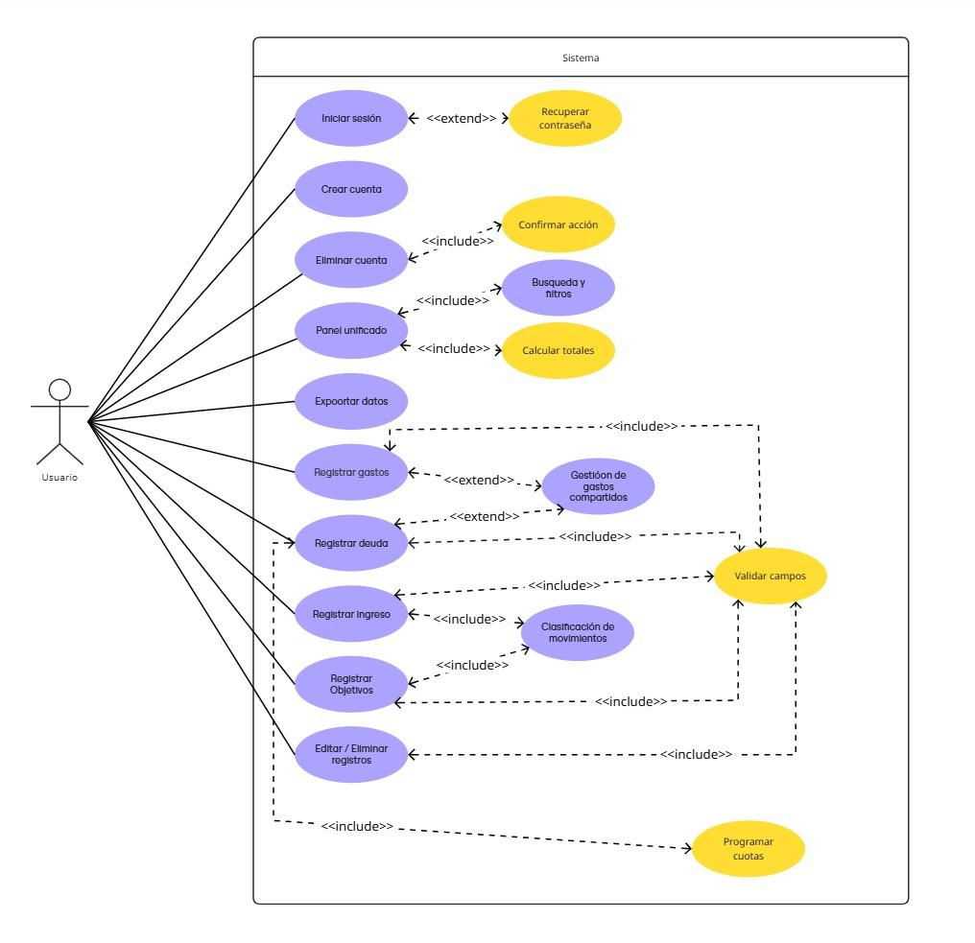

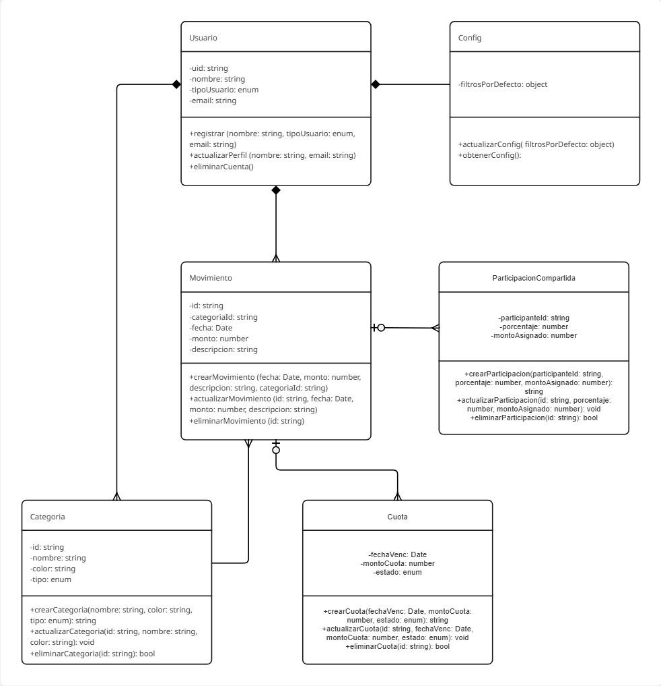
Diagrama de clases

Diagrama de base de datos 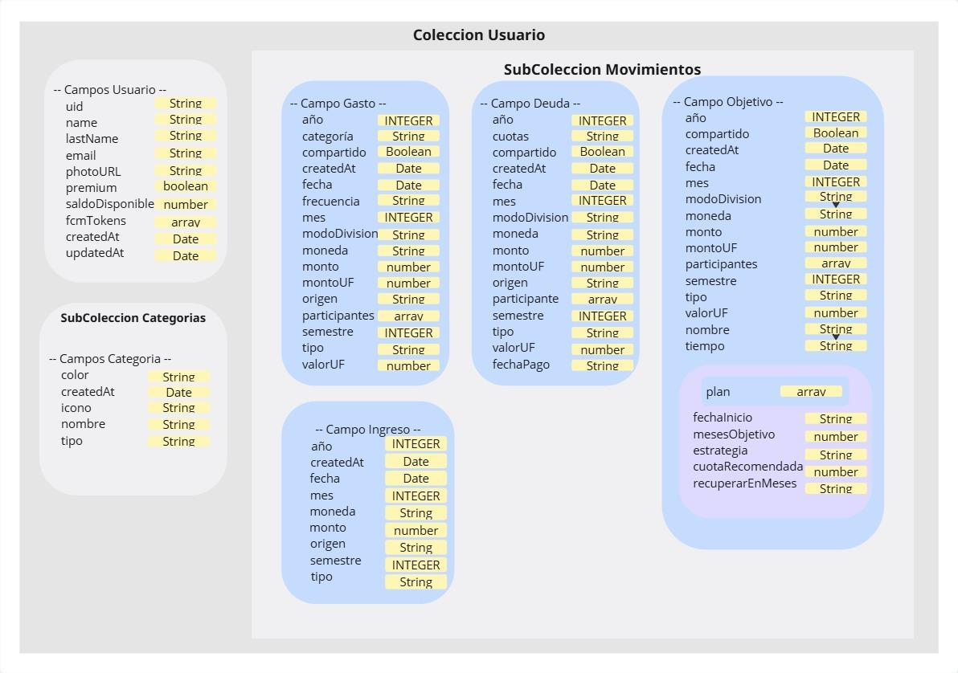

Atributos del sistema
El sistema deberá cumplir con un conjunto de atributos de calidad que garanticen seguridad, confiabilidad, facilidad de uso, eficiencia y capacidad de crecimiento.
Estos atributos forman parte esencial de los requerimientos no funcionales, y constituyen criterios de aceptación transversales para todo el proyecto.
Seguridad. Toda la información registrada en la aplicación deberá almacenarse en Firebase/Firestore bajo reglas de acceso restringidas por identificador de usuario (UID). Asimismo, se deberá garantizar la correcta implementación de procesos de autenticación y recuperación de credenciales a través de Firebase Authentication, asegurando que ningún usuario pueda acceder a información de terceros.
Usabilidad. La interfaz de usuario debe diseñarse con un enfoque en la simplicidad y claridad, de modo que pueda ser utilizada sin dificultad por personas sin conocimientos técnicos avanzados. Los flujos de registro de operaciones financieras deberán ser intuitivos, con formularios claros, mensajes de error comprensibles y retroalimentación inmediata en las acciones más comunes (registro, edición, eliminación).
Fiabilidad y disponibilidad. La aplicación deberá mantener una disponibilidad mínima del 99%, apoyándose en la infraestructura de Firebase, que garantiza redundancia y tolerancia a fallos.
Rendimiento. Todas las operaciones básicas (registro de un movimiento, consulta de lista filtrada, edición o eliminación) deberán ejecutarse con un tiempo de respuesta inferior a 3 segundos en condiciones de conexión a internet estable. Este rendimiento deberá mantenerse incluso con volúmenes de datos medianos (hasta varios miles de registros por usuario).
Escalabilidad y mantenibilidad. La arquitectura de la aplicación se basará en componentes modulares construidos en Angular e Ionic, lo que permitirá extender el sistema en futuras versiones con nuevas funcionalidades, como integraciones externas o módulos adicionales. El código deberá estar documentado y estructurado, de modo que un equipo de desarrollo distinto pueda realizar mejoras sin dificultad.

Pruebas

Alcance de pruebas
- Funcional: Ingresos, gastos, deudas, clasificación, filtros/búsquedas, panel unificado.
- No funcional: Usabilidad básica (claridad de formularios), rendimiento percibido (≤3 s en operaciones comunes), seguridad de datos (no exponer información entre usuarios).

Datos de prueba (base mínima)
- Personas naturales
- Ingresos: sueldo $900.000 (mensual), ingreso extra $120.000 (una vez)
- Gastos: alimentación $180.000, transporte $60.000, ocio $70.000, servicios $80.000
- Deuda: celular $360.000 en 6 cuotas

Matriz de casos de prueba funcionales
ID | Módulo | Caso | Pasos (en la app) | Resultado esperado (Criterio de aceptación)
PF-01 | Registro/Acceso | Crear cuenta de usuario | Abrir app → “Crear cuenta” → ingresar datos → Guardar | Se crea la cuenta en Firebase Auth; el usuario queda autenticado y redirigido al panel inicial.
PF-02 | Autenticación | Iniciar sesión | Abrir app → ingresar correo/contraseña → Ingresar | Acceso concedido; se muestra el panel con datos del usuario.
PF-03 | Perfil de usuario | Configurar perfil | Menú → “Perfil” → nombre, tipo (persona), moneda (CLP) → Guardar | Datos almacenados en Firestore y visibles al reabrir la app.
PF-04 | Ingresos | Crear ingreso manual (persona) | Abrir “Nuevo ingreso” → completar (monto, fecha, categoría, medio, descripción) → Guardar | El ingreso aparece en la lista; el panel unificado actualiza totales sin recargar la pantalla.
PF-05 | Gastos | Crear gasto manual (persona) | “Nuevo gasto” → completar campos → Guardar | Lista y panel actualizan totales; se refleja el nuevo saldo.
PF-06 | Deudas | Registrar deuda con cuotas (persona) | “Nueva deuda” → monto total, número de cuotas, fechas de vencimiento → Guardar | Se registran las cuotas programadas; el panel refleja deuda activa y futuras obligaciones.
PF-07 | Clasificación | Crear categoría personalizada | “Categorías” → “Nueva categoría” → nombre/color → Guardar | Disponible en selectores; al reclasificar movimientos, reportes reflejan la nueva categoría.
PF-08 | Filtros/Búsqueda | Filtrar por rango de fechas y categoría | Vista de movimientos → configurar filtros → aplicar | Se muestran solo los movimientos que cumplen; Exportar PDF respeta el filtro activo.
PF-09 | Panel unificado | Ver totales consolidados | Abrir panel principal | Ver totales de ingresos/gastos/deudas.
PF-10 | Deudas compartidas | Dividir gasto entre 3 personas | “Nuevo gasto compartido” → agregar 3 participantes → partes iguales → Guardar | Monto por persona correcto; total = suma de partes; si se edita un valor, el cálculo se actualiza correctamente.
PF-11 | Edición | Editar gasto (monto/fecha) | Abrir gasto → Editar → Guardar | Totales se recalculan; el cambio queda persistido en Firestore.
PF-12 | Eliminación | Eliminar ingreso | Abrir ingreso → Eliminar → Confirmar | Se elimina el registro; panel/reportes se actualizan acorde.
PF-13 | Exportación | Exportar PDF del mes | Analizar → Resumen anual → seleccionar período → “Exportar PDF” | Archivo PDF con formato esperado; cantidad de filas coincide con el filtro aplicado.
PF-14 | Persistencia | Cerrar sesión y volver a ingresar | Registrar algunos movimientos → Cerrar sesión → Iniciar sesión | Todos los datos permanecen disponibles para el usuario autenticado.
PF-15 | Categorías | Eliminar categoría usada (con reasignación) | Menú “Categorías” → eliminar categoría → seleccionar categoría destino para movimientos afectados | La categoría se elimina y los movimientos quedan correctamente reasignados.
PF-16 | Cuenta | Eliminar cuenta y datos | Menú → “Configuración” → “Eliminar cuenta” → Confirmar | Se elimina la cuenta de Firebase Auth y todos los datos del usuario en Firestore.

Pruebas negativas y de validación
ID | Caso | Entrada inválida | Resultado esperado
PN-01 | Monto vacío | Monto = “” | Mensaje claro: “El monto es obligatorio”; no guarda el registro.
PN-02 | Monto negativo | Monto = -1000 | Mensaje: “El monto debe ser positivo”; no guarda.
PN-03 | Fecha inválida | Vencimiento anterior a la fecha de origen | Mensaje: “La fecha de vencimiento no es válida”; no guarda.
PN-04 | Categoría inexistente | Eliminar categoría que está en uso | Forzar reasignación a otra categoría antes de eliminar; impedir eliminación directa.
PN-05 | Duplicado accidental | Crear 2 veces el mismo gasto en 1 minuto | Mostrar alerta no bloqueante: “¿Seguro? Parece duplicado”.

Pruebas de rendimiento percibido (en la app)
- Acciones objetivo: crear/editar/eliminar movimiento; abrir panel; filtrar/buscar; abrir reportes.
- Criterio: tiempo de respuesta ≤ 3 s (RNF-06) con los datasets base definidos en el informe.
- Medición: cronómetro manual y logs de tiempo en consola (solo desarrollo), sin herramientas externas.

Pruebas de usabilidad básica (dentro de la app)
Objetivo: que una persona sin experiencia registre 5 movimientos y vea un reporte sin pedir ayuda.
Criterios:
- Completa el flujo en ≤ 8 minutos.
- No comete más de 2 errores corregidos por validación.
- Comprende dónde ver totales en el panel y cómo exportar un reporte.

Funciones mínimas para el lanzamiento inicial
Marcar ✅ si se cumple en la app:
- Puedo registrar ingresos, gastos, deudas y objetivos para poder verlos unificados.
- Puedo clasificar y luego filtrar/buscar por categoría/fecha.
- Puedo dividir un gasto/deuda con otras personas y el cálculo es correcto.
- Las acciones comunes responden en ≤ 3 s.
- Ningún dato mío aparece en otra cuenta (aislamiento por usuario).

